**实验6 Transact-SQL编程**

【实验目的】

1. 掌握Transact-SQL的数据类型、常量变量、表达式等的概念和使用方法。
2. 掌握游标的执行过程。

3. 掌握程序中注释的基本概念和使用方法。

4. 了解SQL Server 2008中常用函数的用法。

【主要仪器设备或实验环境】

1．Windows7操作系统

2．SQLServer2008 R2

【实验内容】

1.定义int型局部变量@grademax、@grademin、@gradesum，在score表中查找最高分、最低分和总分，分别赋给@grademax、@grademin和@gradesum，并显示。declare @grademax int,@grademin int,@gradesum int

set @grademax=(select MAX(score) from Score)

set @grademin=(select MIN(score) from Score)

set @gradesum=(select SUM(score) from Score)

select @grademax 最高分,@grademin 最低分,@gradesum 总分

2.使用SET命令将查询结果集记录数目赋值给int型局部变量@row。给下面代码中的划线处填上适当的内容，以完成上述操作。

DECLARE @rows int

SET @row =(SELECT COUNT(*) FROM score)

select @rows --显示@rows的值

3．编写sql程序，要求程序实现如下功能，定义@name与@sex变量，并赋

值‘王%’与‘男’；在学生成绩数据库中，用select语句来查询由@name与@sex变量指定的学号，姓名，性别，班级编号。

查询结果如下：

declare @name char(12),@sex char(10)

set @name='王%'

set @sex='男'

select studentNo,studentName,sex,classNo

from Student

where studentName=@name and sex=@sex

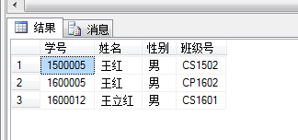

4．查询所有学生的考试等级，包括学生号，课程号和成绩级别（优良，合

格，不合格）。

select studentNo,courseNo,

case

when score>=80 then '优良'

when score>=60 then '合格'

else '不合格'

end 成绩级别

from Score

5．使用between and 语句,列出在成绩在80-90的学生的考试信息，并将人数赋值给变量@cnt。

结果如下：

declare @cnt int

set @cnt=COUNT(*)

select @cnt=(select COUNT(*)from Student)

select a.studentNo,courseNo,score,termNo

from Student a,Score b

where score between 80 and 90

select @cnt 人数

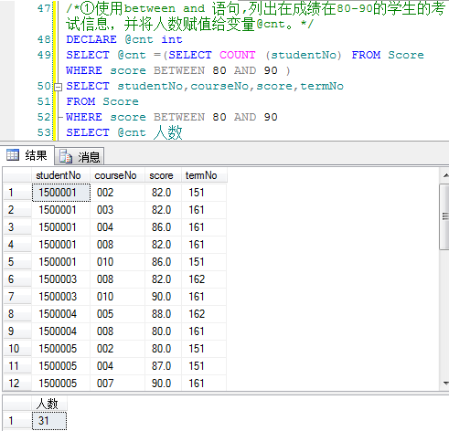

6．定义变量@a,@b,@c。其中@a存储班级号，@b存储性别，@c存储cs1601班男生的平均分，并显示@C.

7．创建一个游标cursor1，逐行显示选修了"计算机原理"课程的学生姓名，成绩。最后显示该课程的平均分。

declare @sname varchar(20),@score tinyint,@termNo char(3)

declare @sumScore int,@countScore smallint

set @sumScore=0

set @countScore0

declare cursor1 cursor for

select studentName,score,termNo

from Student a,Course b,Score c

where a.studentNo=c.studentNo and b.courseNo=c.courseNo

and courseName=’计算机原理’

order by studentName

open cusor1

fetch cursor1 into @sname,@score,@termNo

print convert(char(10),’学生姓名’)+convert(char(10),’课程成绩’)+convert(char(10),’选课学期’)

print replicate(‘-’,30)

while ()